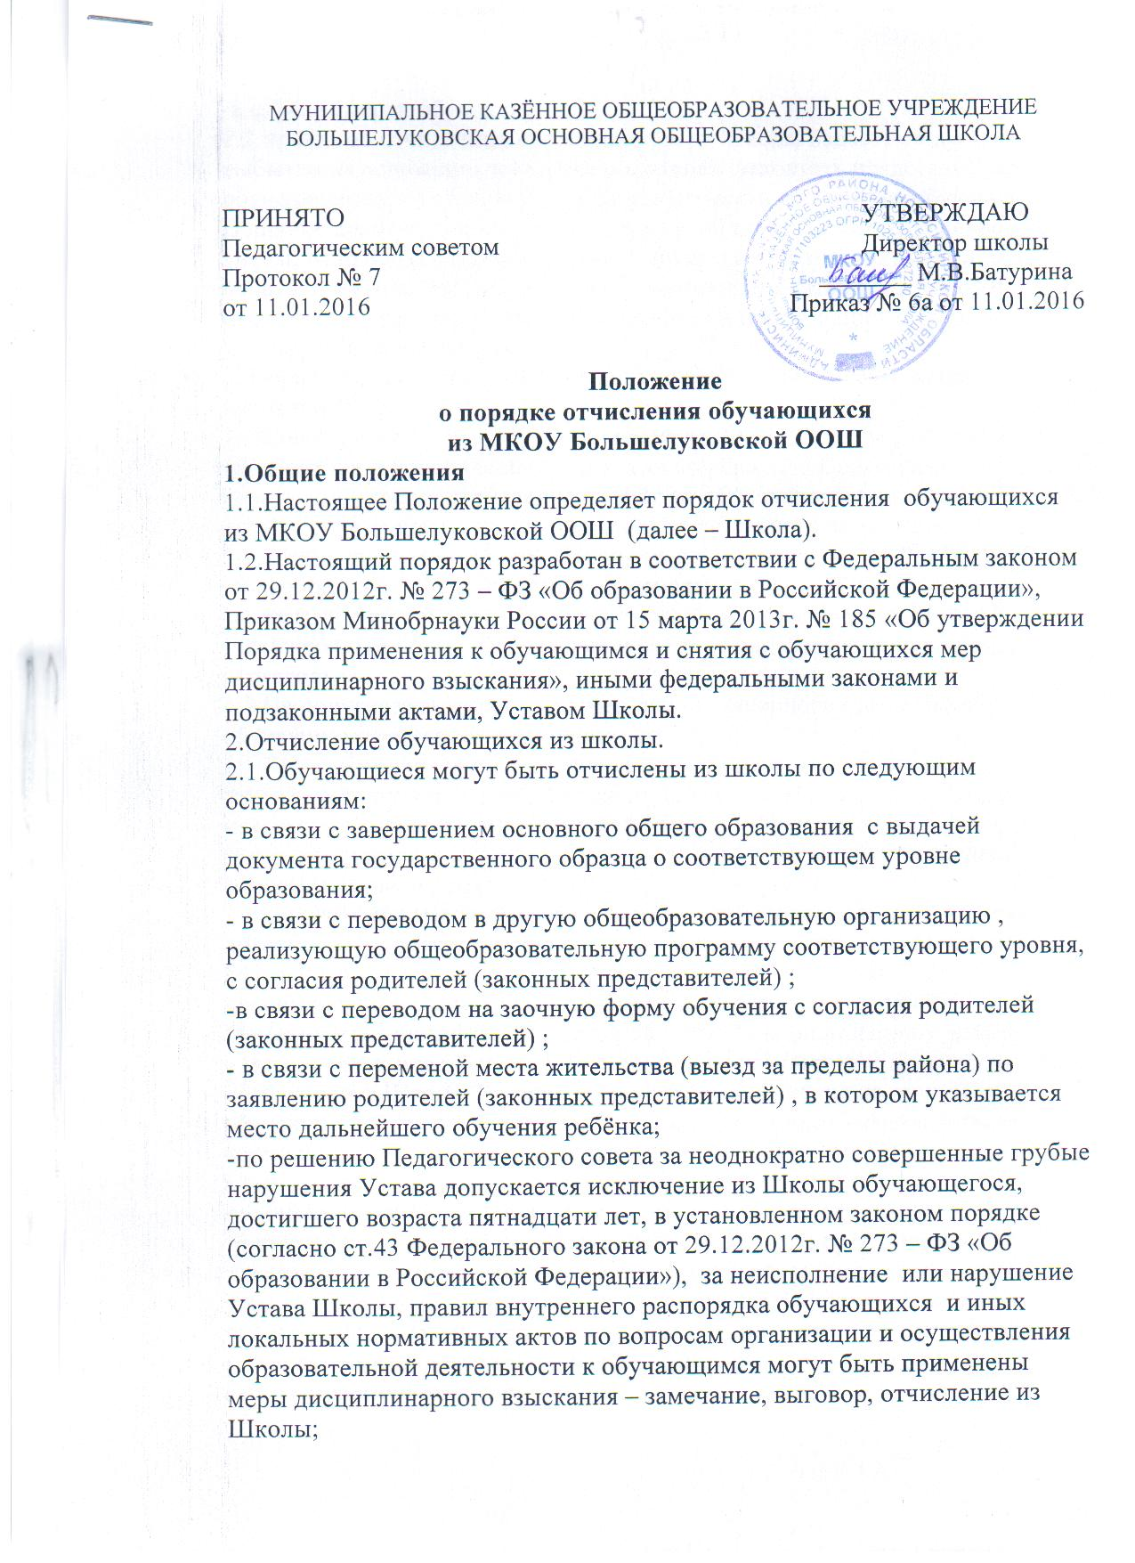-в случае смерти обучающегося.

2.2.приказ об отчислении обучающегося из Школы издается в день выбытия на основании заявления родителей (законных представителей) обучающегося, с указанием адреса нового места жительства обучающегося. В личное дело обучающегося , в графе о выбытии указывается новое место учебы, № приказа о выбытии, запись заверяется подписью директора и печатью. Личное дело обучающегося выдается родителям (законным представителям). В «Алфавитную книгу» вносится запись о выбытии с указанием номера приказа.

3. Порядок отчисления из Школы обучающихся, достигших возраста пятнадцати лет.

3.1.Согласно ст.43 Федерального закона от 29.12.2012г. № 273 – ФЗ «Об образовании в Российской Федерации» по решению Педагогического совета допускается отчисление из Школы обучающегося, достигшего возраста пятнадцати лет, как меры дисциплинарного взыскания.

3.2. Меры дисциплинарного взыскания не применяются к обучающимся по общеобразовательным программам начального общего образования, а также к обучающимся с ограниченными возможностями здоровья ( с задержкой психического развития и различными формами умственной отсталости).

3.3.Не допускается применение мер дисциплинарного взыскания к обучающимся во время их болезни, каникул.

3.4.При выборе меры дисциплинарного взыскания Школа учитывает тяжесть дисциплинарного проступка, причины и обстоятельства, при которых он совершен, предыдущее поведение обучающегося, его психофизическое и эмоциональное состояние, а также мнение Совета Школы и педагогического совета.

3.5.По решению Школы, за неоднократное совершение дисциплинарных проступков, допускается отчисление несовершеннолетнего обучающегося , достигшего возраста пятнадцати лет ,из Школы, как меры дисциплинарного взыскания . Отчисление несовершеннолетнего обучающегося применяется, если иные меры дисциплинарного взыскания и меры педагогического воздействия не дали результата и дальнейшее его пребывание в Школе оказывает отрицательное влияние на других обучающихся , нарушает их права и права работников Школы, а также нормальное функционирование Школы.

3.6.Решение об отчислении несовершеннолетнего обучающегося , достигшего возраста пятнадцати лет, и не получившего основного общего образования , как мера дисциплинарного взыскания принимается с учетом мнения его родителей (законных представителей) и с согласия комиссии по делам несовершеннолетних и защите их прав. Решение об отчислении детей – сирот и детей, оставшихся без попечения родителей, принимается с согласия комиссии по делам несовершеннолетних и защите их прав и органа опеки и попечительства.

3.7. Школа незамедлительно обязана проинформировать об отчислении несовершеннолетнего обучающегося в качестве меры дисциплинарного взыскания орган местного самоуправления, осуществляющего управление в сфере образования. Орган местного самоуправления, осуществляющий управление в сфере образования, и родители (законные представители) несовершеннолетнего обучающегося, отчисленного из Школы, не позднее чем в месячный срок принимают меры, обеспечивающие получение несовершеннолетним обучающимся общего образования.

3.8. Обучающийся, родители (законные представители) несовершеннолетнего обучающегося вправе обжаловать в комиссию по урегулированию споров между участниками образовательных отношений меры дисциплинарного взыскания и их применение к обучающемуся.

3.9. Порядок применения к обучающимся и снятия с обучающихся мер дисциплинарного взыскания устанавливается федеральным органом исполнительной власти, осуществляющим функции по выработке государственной политики и нормативно- правовому регулированию в сфере образования.

3.10. Порядок и основания отчисления обучающихся указаны в Уставе и не противоречат действующему законодательству.

3.11.Академическая задолженность (неуспеваемость, не усвоение образовательной программы) на уровнях начального общего и основного общего образования не может являться основанием для исключения обучающихся.

3.12. При досрочном прекращении образовательных отношений Школа в трехдневный срок после издания распорядительного акта об отчислении обучающегося выдает лицу, отчисленному из Школы, справку об обучении в соответствии с частью 12 статьи 60 Федерального закона от 29.12.2012г. № 273 – ФЗ «Об образовании в Российской Федерации».

